蒲公英班动态表
一、儿歌：蛇年到
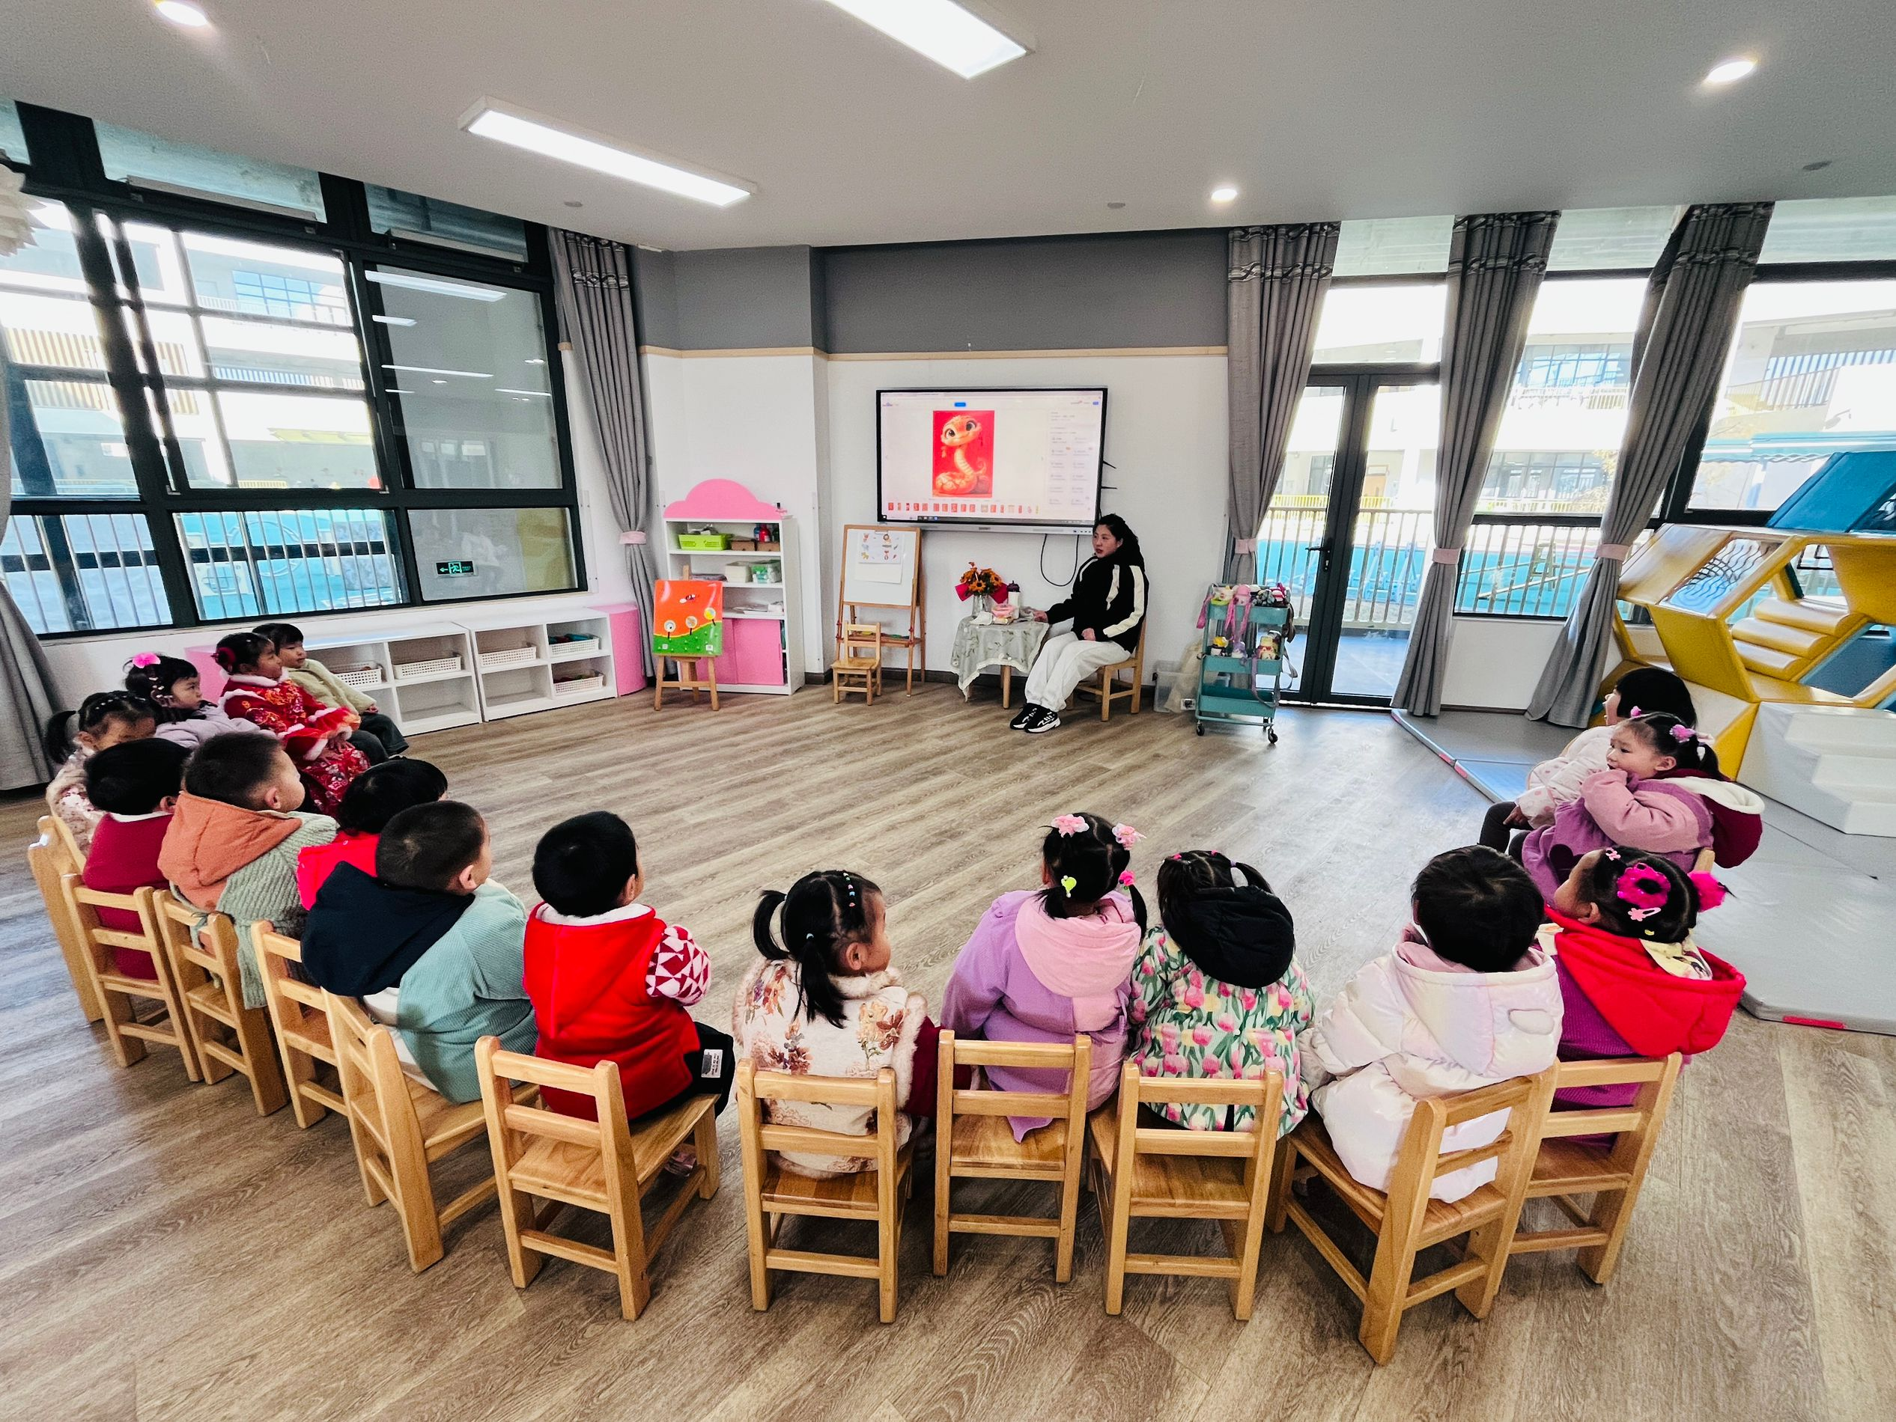 | 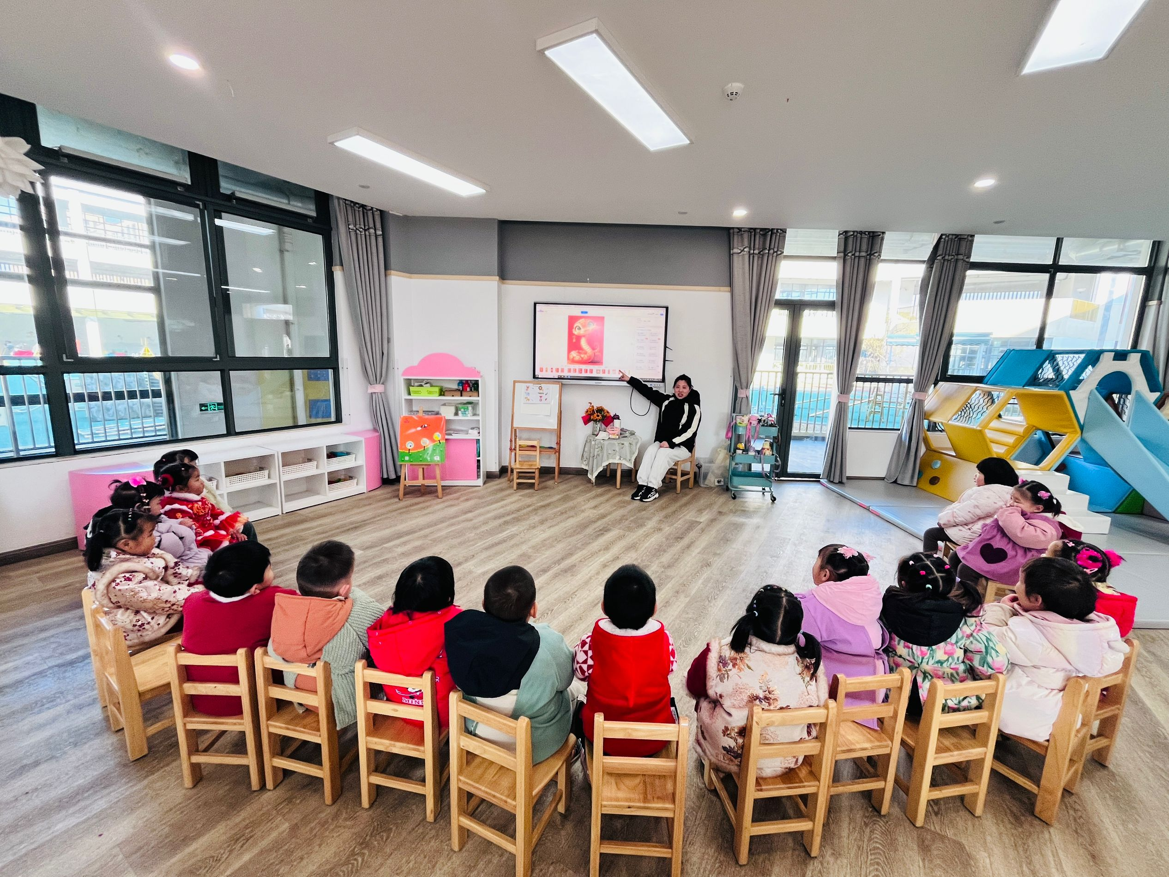
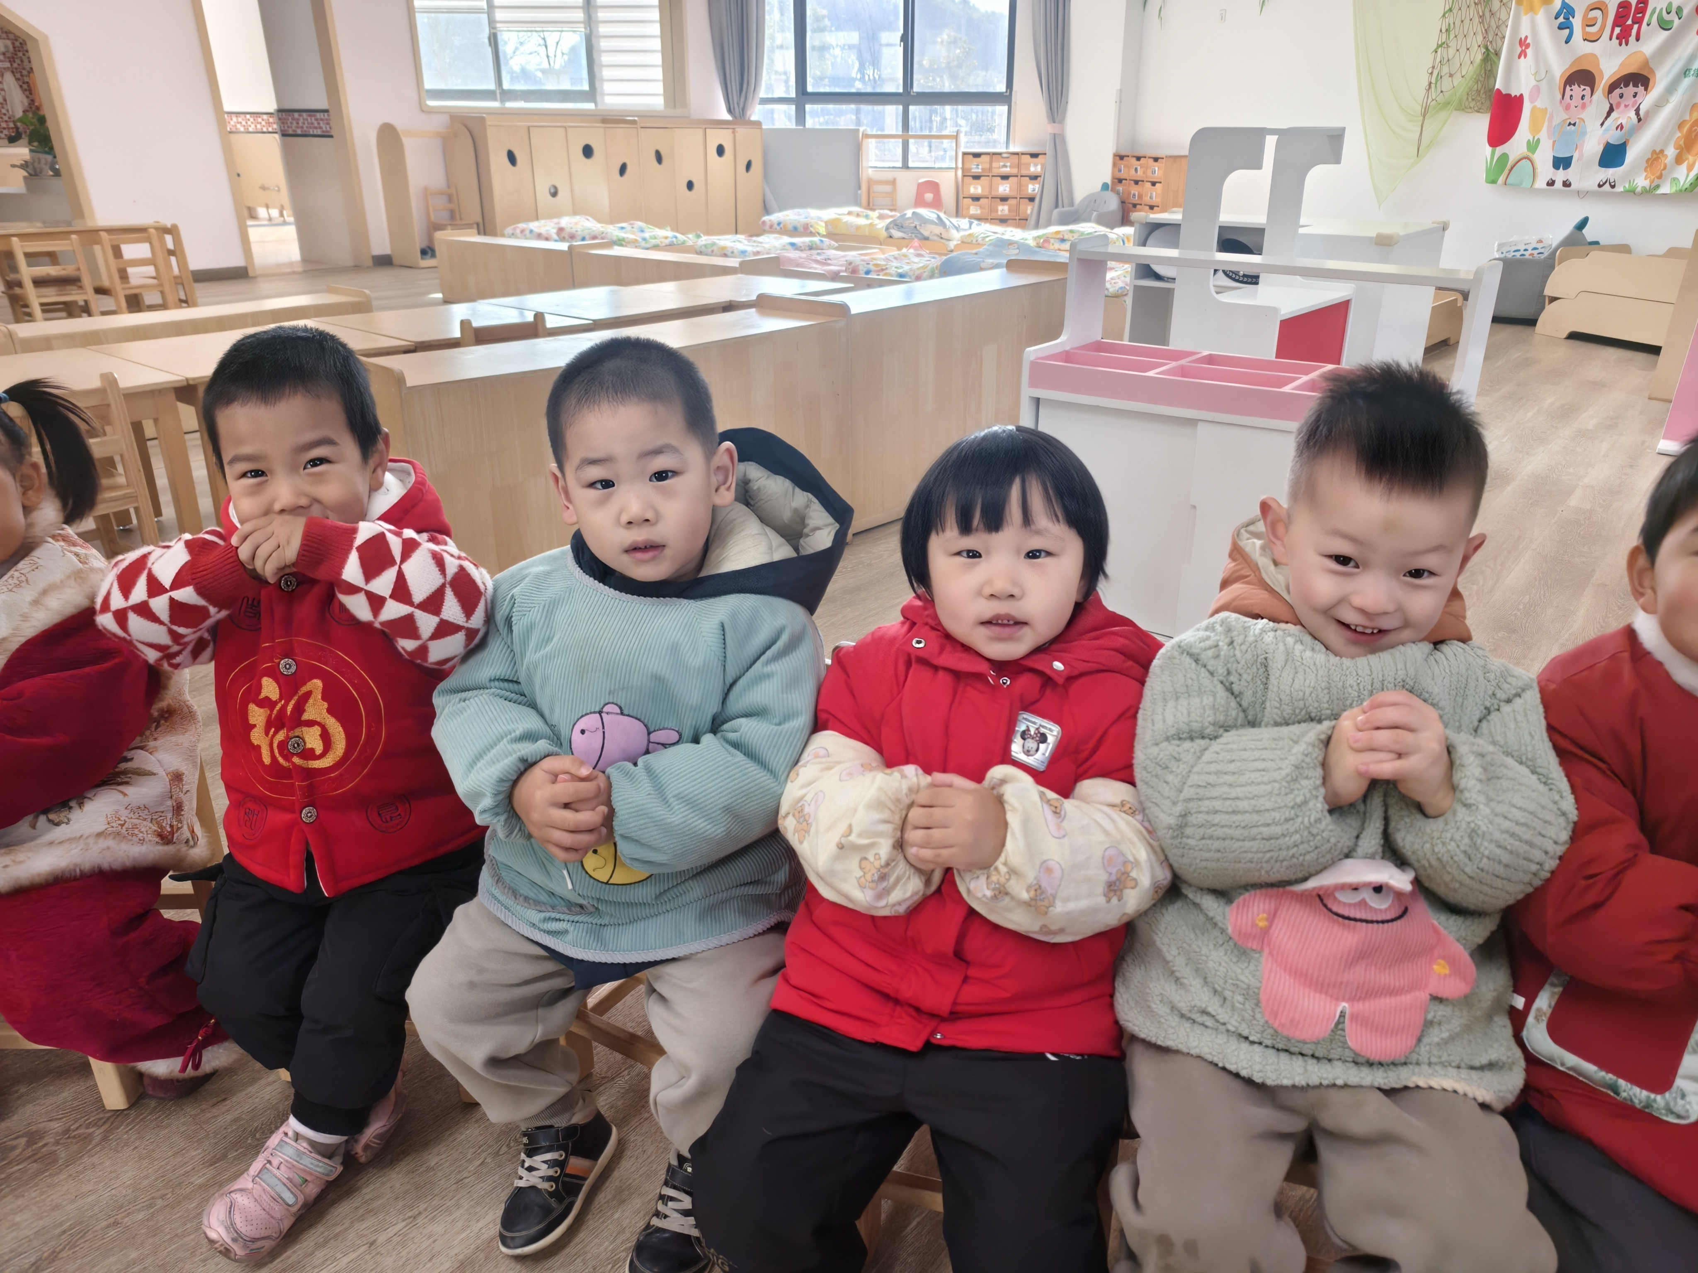 | 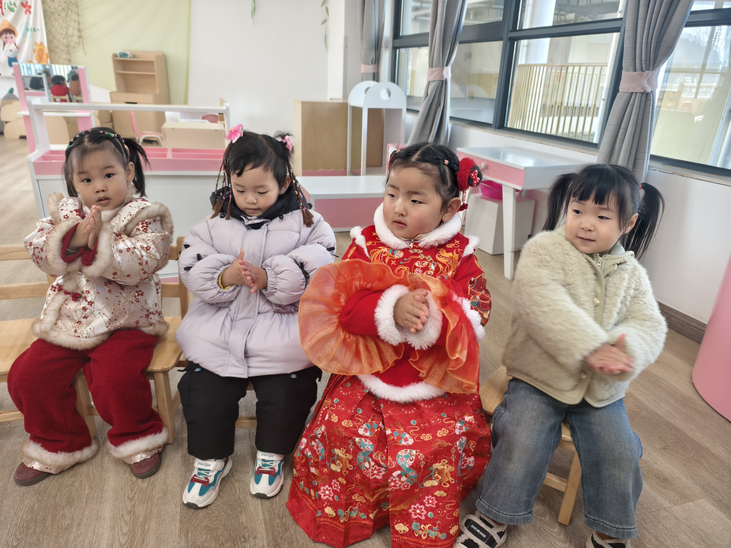
儿歌：蛇年到
蛇年到，真热闹；
小蛇舞动把门敲。
红春联，福字高；
爆竹声声冲云霄。
蛇年到，真热闹；
小朋友们拍手笑。
新衣新帽蹦又跳，欢欢喜喜蛇年好。
过年了过年了，过年了，
欢欢喜喜蛇年好，蛇年好！

二、哥哥姐姐教室新年氛围打卡啦
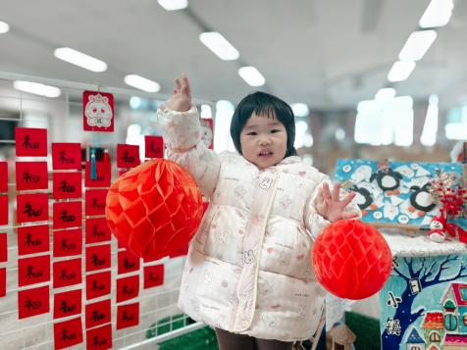 | 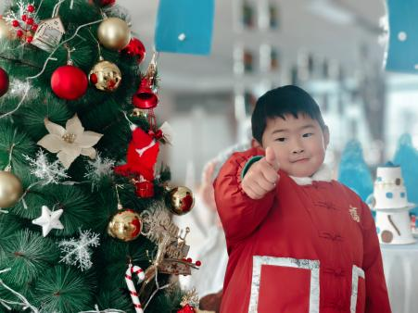 | 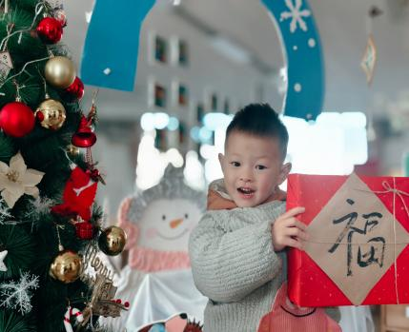
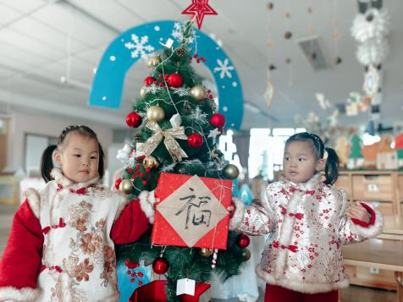 | 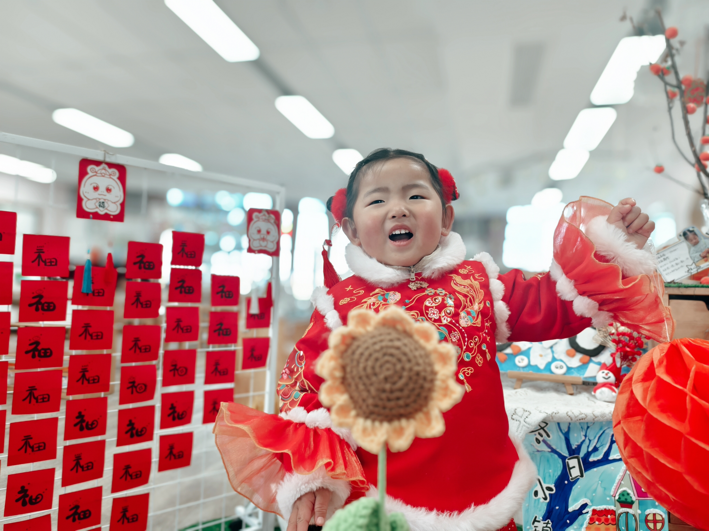 | 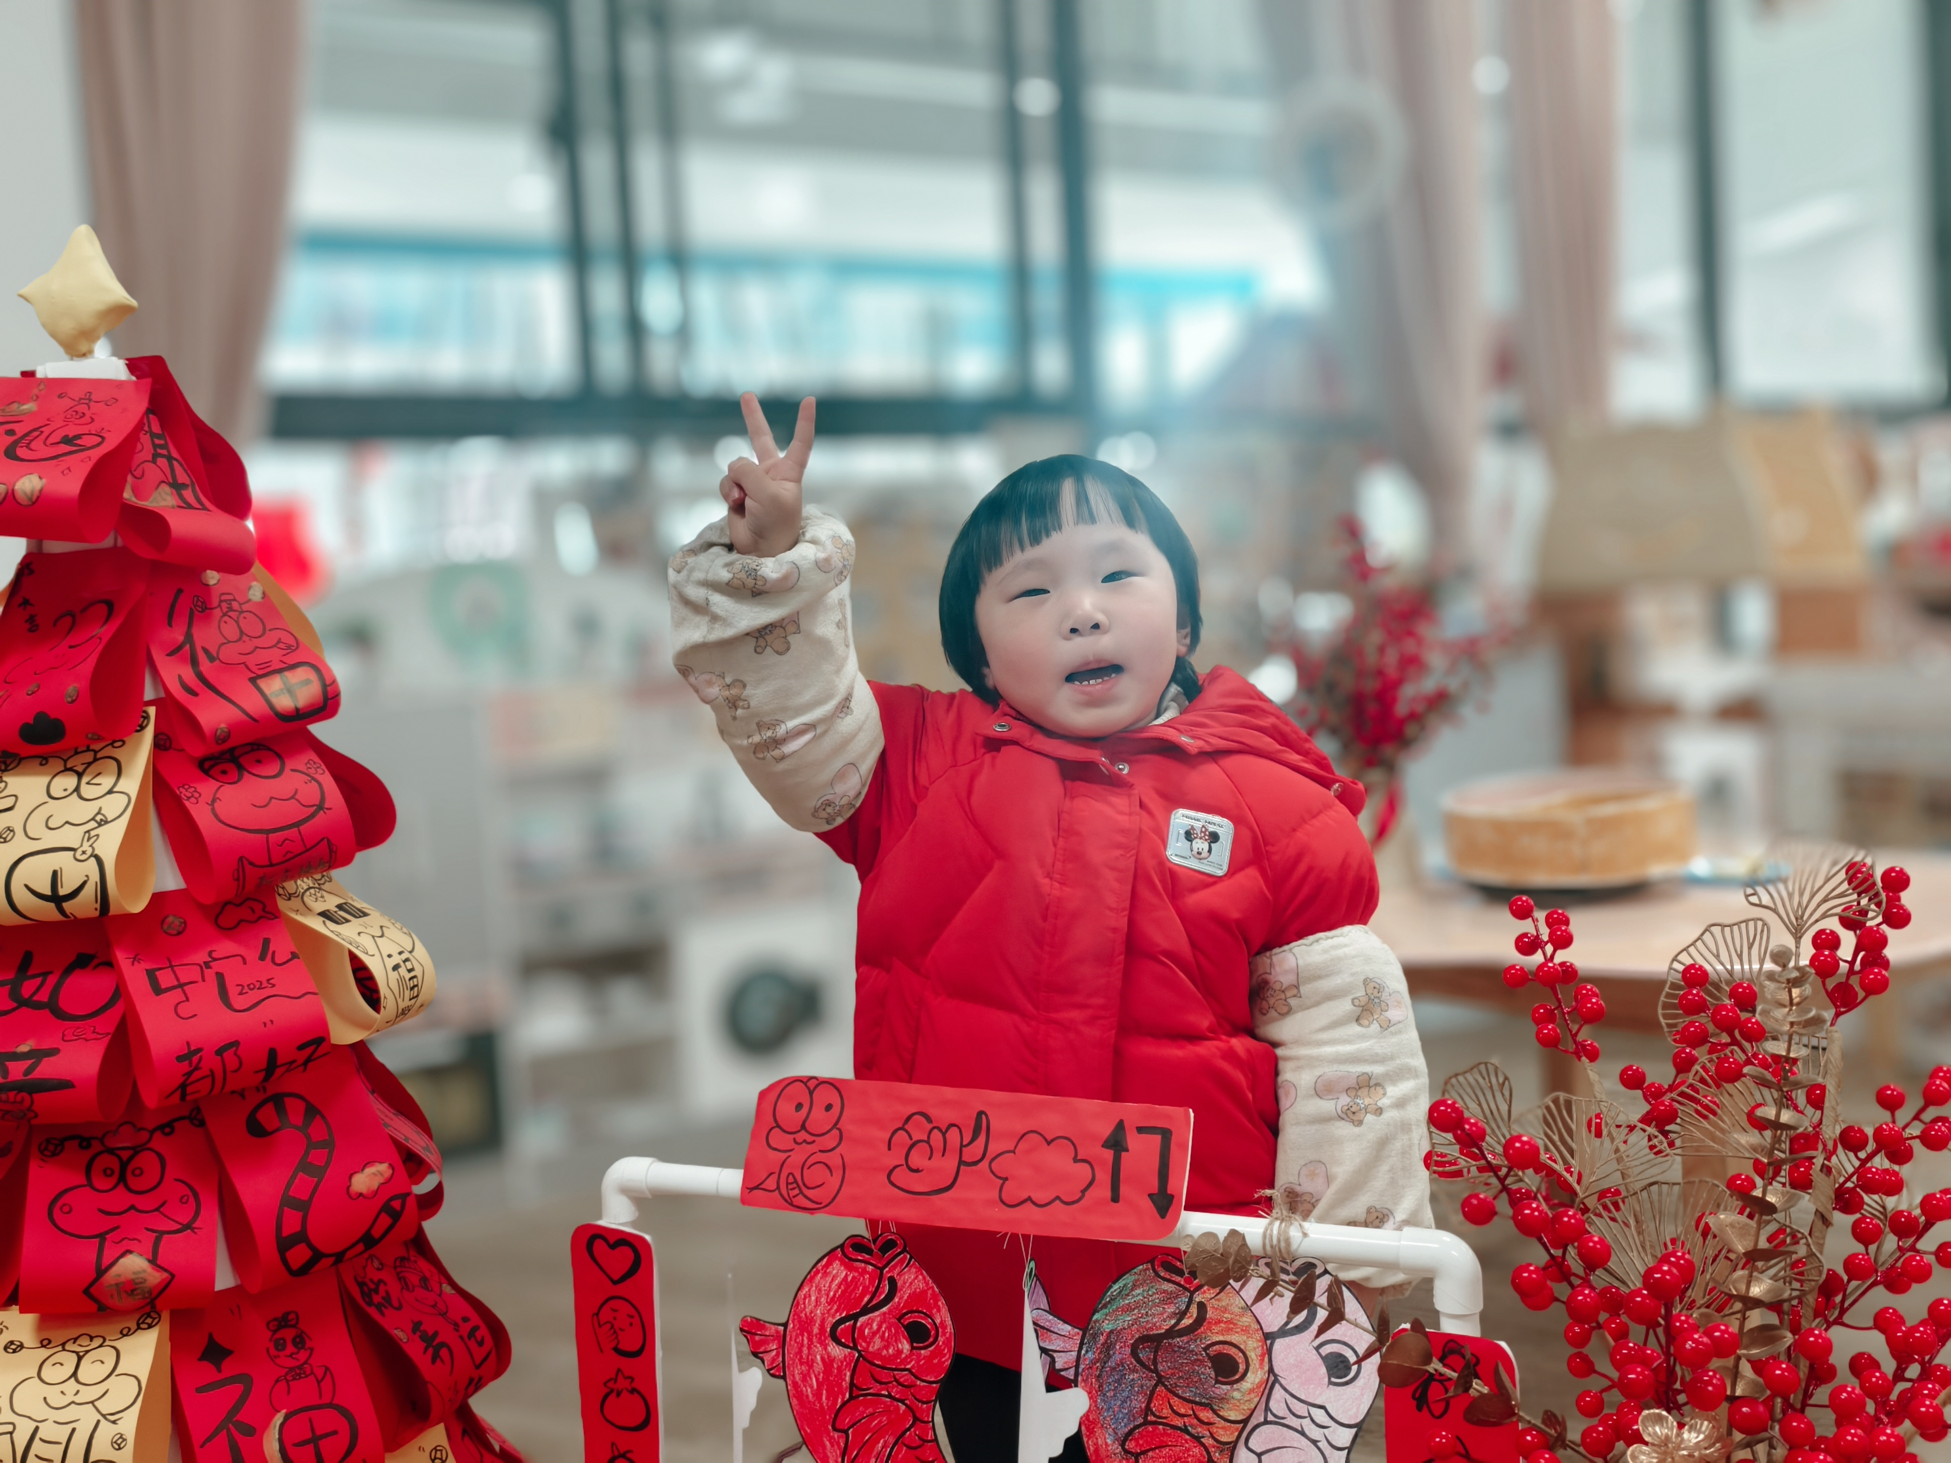
哥哥姐姐，包括他们的教室也是我们的教育资源之一哦，今天我们逛了小班哥哥姐姐们的教室，感受了不同班级的春节氛围并进行了打卡活动。

三、餐点
今日早点：鲜牛奶、煎饼
今日午餐：血糯米饭、糖醋排骨、青菜炒口蘑、番茄鸡蛋汤
下午餐点：小米红枣南瓜粥、红提、香梨

四、温馨提示
1.指甲较长容易滋生细菌病毒，今天我们发现部分幼儿指甲较长，请及时修剪哦。
2.甲流仍处于上升趋势，非必要尽量少带幼儿去人口密集的场所，必要时务必做好防护。

